Drogie Dzieciaki,
Dziś zaczynamy troszkę inaczej :)
Nagrałam coś dla Was;)

Bajki znane i lubiane .

1. Spotkajmy się twarzą w twarz ;)
Bajki znane i lubiane (canva.com)
https://www.canva.com/design/DAE2dEJ1PMA/AjHhxFrxwKtczHrzQQUESQ/view?utm_content=DAE2dEJ1PMA&utm_campaign=designshare&utm_medium=link&utm_source=recording_view

CZEKAM NA RYSUNKI !:)
Proszę opowiedzcie w kilku prostych zdaniach o tym co narysowaliście 4-5 zdań.
- Zastanów się czy każdy musi lubić to samo ?
- A czy każdy ma prawo mieć swoje ulubione rzeczy ?
- Dlaczego powinniśmy szanować swoje rzeczy ?
- Jak możemy oznaczać swoje rzeczy?
- Pamiętajmy ! Każdy ma prawo do własnych rzeczy, tak samo jak każdy ma prawo mieć coś ulubionego mimo, że czasem nam wydaje się to nieciekawe , dla niektórych może być bardzo ważne. Dlatego musimy szanować zabawki swoje i innych !

2. Rozwiąż zagadki :

Psiaków załoga - Nieść pomoc gotowa,
Lubią przekąski i małe gąski, PSI PATROL
Ratują, szpiegują, problem rozwiązują.

Trochę magii z buteleczki
I milutkie dwie laleczki. SHIMMER I SHINE
Czary rzucają, życzenia spełniają.

Wielki, czerwony i na wielkich kołach,
Nikt w wyścigu pokonać go nie zdoła. BLAZE
Lubią go wszystkie mega maszyny,
Żartów sobie nie robimy.

Koniki małe i kolorowe,
Niektóre grzywy mają tęczowe. PONY

Gdzieś w odległej krainie
Gdzie życie, choć w mrozie, miło płynie,
Żyją dwie siostry – bardzo się kochają, KRAINA LODU
Bałwanka swojego własnego mają.

Dwa króliczki – siostra i brat,
Wspólnie poznają swój mały świat.
Mają kochaną babcię i przyjaciół wielu, MAX I RUBY
Zawsze docierają do obranego celu.

Gdzieś wśród lasu w domkach grzybach
Małe stworki się chowają , SMERFY
Są niebieskie w czapkach białych, Gargamela unikają.

3. Memory:
https://wordwall.net/pl/resource/1219087/memo-psi-patrol
4. Doprowadź pszczółkę do kwiatuszka:

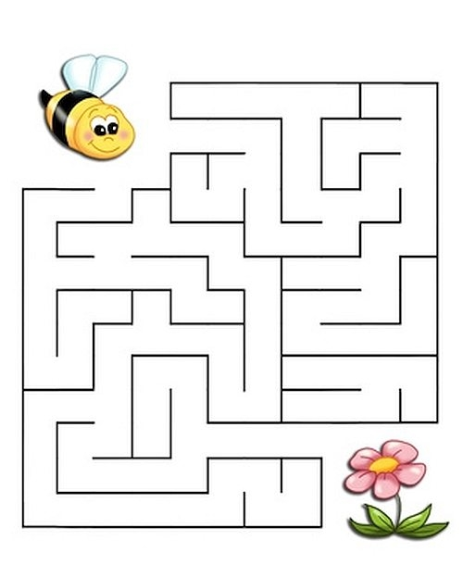

5.
5.Zabawy ruchowe - wysyłam do otworzenia w mailu ;)
Wysyłam Wam Zabawy z Panem Miłoszem, on dokładnie Wam powie co macie zrobić ;)

6. Pobaw się z mama i tatą ;)
Tym razem proponuję Ci bardzo prostą modyfikację pląsy “Stary niedźwiedź…” w Puchatkowej wersji.
Oto tekst:
Miś Puchatek mocno śpi,
Miś Puchatek mocno śpi,
My go nie zbudzimy,
Na palcach chodzimy,
Gdy się zbudzi miodek zje,
Gdy się zbudzi złapie mnie.
Pierwsza godzina - misiu śpi,
Druga godzina - misiu chrapie,
Trzecia godzina - misiu łapie!

7. Dokończ zdanie:
- Moją ulubioną bajka jest.................. ponieważ......................
- Opiekunem Binga jest ..................
- Psi Patrol to bajka , której akcja toczy się w miasteczku o nazwie.....
- Najbardziej z Psiego Patrolu lubię pieska o imieniu............ ponieważ............
- Moim ulubionym konikiem Pony jest..... . Jest ona koloru....., jej grzywa jest......
8. Nazwij używając :
mały, mniejszy, najmniejszy,
duży, większy, największy
i ustaw w odpowiedniej kolejności:
(Postaraj się wyciąć sam/ sama !- Dasz radę ! )

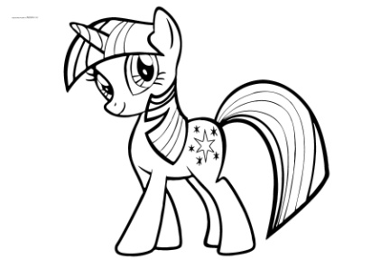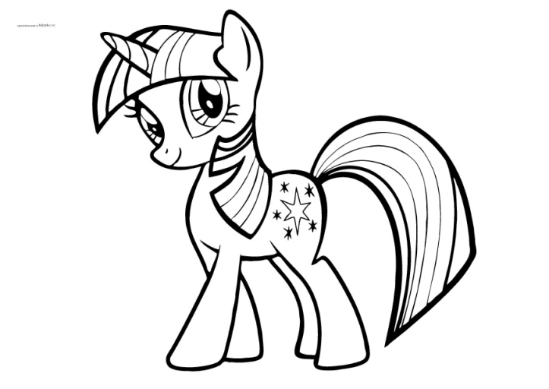
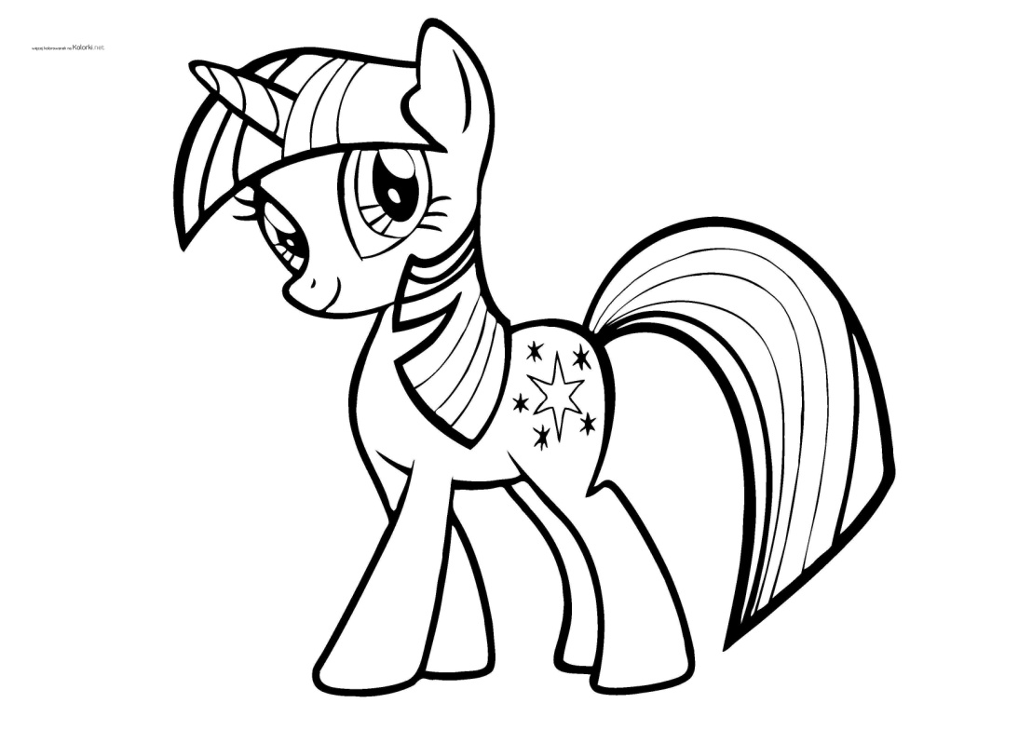

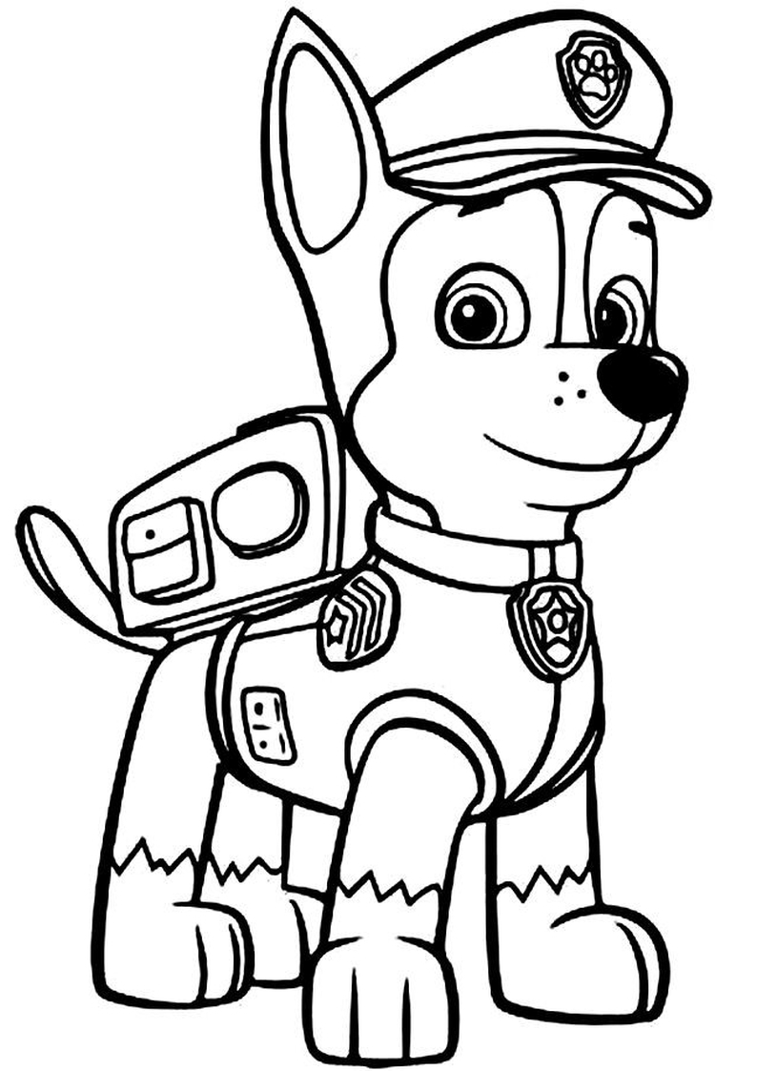
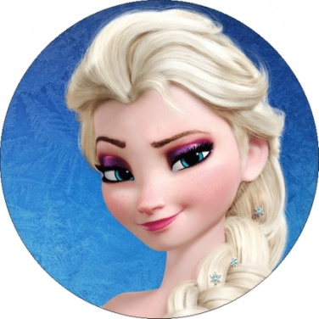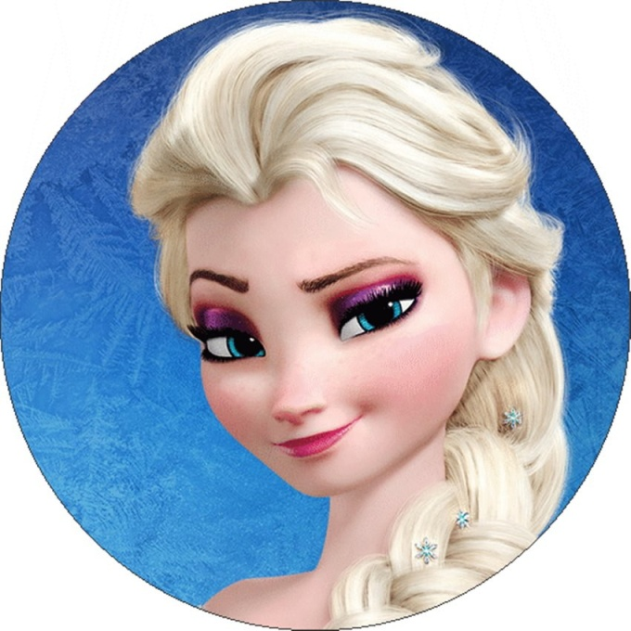
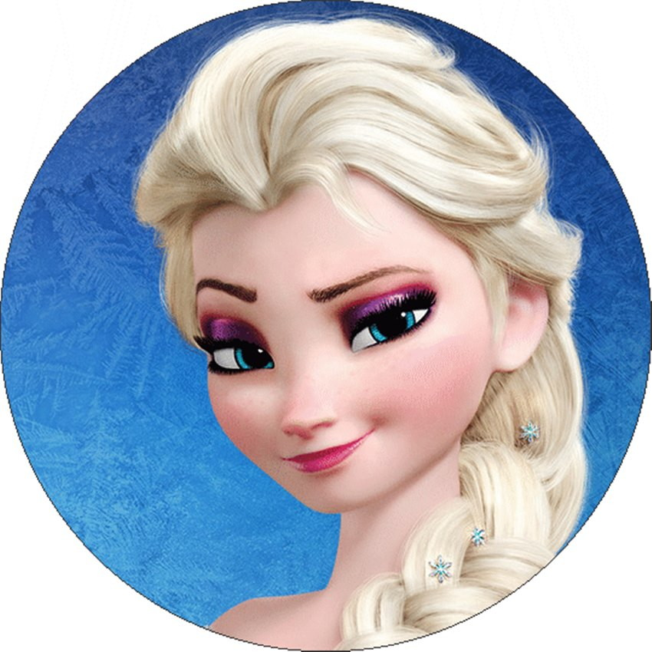
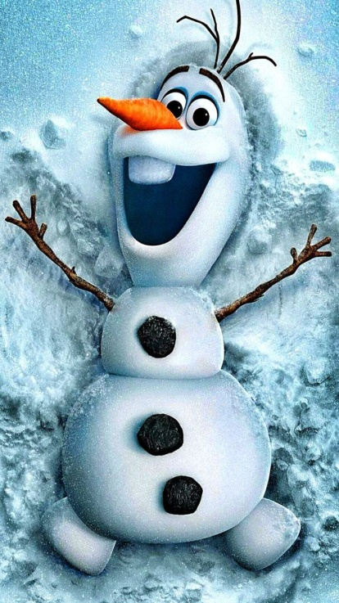
9. Coś specjalnego dla Biedronek ;) - Ćwiczmy rączki ;)
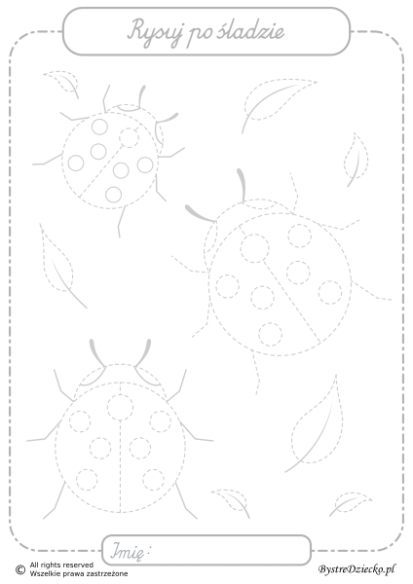
10. Te małe gąsienice potrzebują Twojej pomocy.
Przyjrzyj się każdej , a następnie spróbuj zauważyć powtarzające się sekwencję i kontynuuj ;)

